2015 – “Año del Bicentenario del Congreso de los Pueblos Libres”

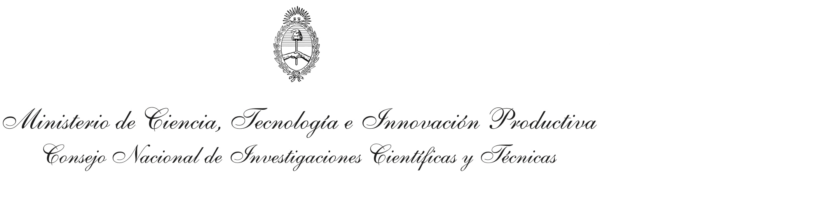

Presentación Informe Reuniones Científicas

Año:

Título de la Reunión

Lugar y Fecha de la Reunión.

Clasifique según Disciplina Científica:

Entidades Financiadoras (indique el porcentaje de aporte de cada)

Entidades Auspiciantes:

Introducción (máximo 200 palabras)
En este apartado deberá presentar a la sociedad y los objetivos de la reunión realizada. Se deberá informar brevemente la cantidad de trabajos presentados, destacando la participación de invitados especiales, personas a cargo de ponencias magistrales entre otras.
Actividades Desarrolladas (máximo 500 palabras)
Describa cuales fueron las principales actividades desarrolladas durante el transcurso de la reunión y que personas coordinaron dichas actividades.
Cantidad de participantes
Liste de ser posible desagregado por provincia la cantidad de participantes de la reunión.
Trabajos Presentados
Enumere las conferencias, presentaciones, paneles presentados durante la Reunión, indicando título y expositor para cada caso.
Difusión de los resultados. (máximo 200 palabras)

2015 – “Año del Bicentenario del Congreso de los Pueblos Libres”

Describa cómo se realizó la difusión de los resultados de la reunión. (tipo de publicaciones, material de difusión, libros, anales, entre otros)

DADO QUE ESTA ES UNA PRESENTACIÓN ELECTRÓNICA, NO ADJUNTAR REVISTAS, MEMORIAS, LIBROS.

